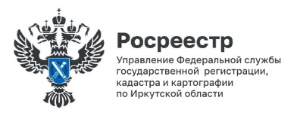

24 июля 2025 года

Ипотека за 2 часа

Управление Росреестра по Иркутской области сообщает о старте нового социального проекта «Ипотека за 2 часа».
Эта акция действует при обращении за регистрацией ипотеки в электронном виде в случае, когда договор ипотеки заключен кредитной организацией с физическим лицом.
Напоминаем, что представление документов в электронном виде имеет ряд преимуществ, в числе которых удобство процесса (не нужно идти в офис МФЦ и ожидать приема, документы можно подать в любое время и в любом месте), а также сокращение времени оформления документов. При этом электронные документы по закону имеют такую же юридическую силу, как и бумажные.
И.о. заместителя руководителя Управления Росреестра по Иркутской области Юлия Валерьевна Яхненко отметила, что к участию в проекте «Ипотека за 2 часа» приглашаются все кредитные организации региона. Очевидно, что организации, которые на сегодня уже заявили о своем участии в проекте, получают определенные конкурентные преимущества, а их клиенты существенно экономят время на оформление документов.
Таким образом, советуем нашим заявителям при заключении договора ипотеки с банком поинтересоваться, участвует ли банк в проекте «Ипотека за 2 часа» для того, чтобы документы были оформлены в максимально короткий срок – всего за 2 часа.

Пресс-служба Управления Росреестра по Иркутской области

